Laurine SOUQUET 508
Fabrication du verre

Le verre est une matière fabriquée à partir d'un mélange de silice (sable), de soude et de chaux.
Le mélange est chauffé dans un four à une température élevée pour le rendre visqueux.

Pour accélérer la fusion, on ajoute au mélange de matières premières du calcin, un déchet de verre.
Pour souffler le verre, le souffleur recueille dans le four, au moyen d'une canne creuse, une quantité de verre; puis la fait tourner. La paraison du verre prend ainsi forme.

Il va ensuite commencer à souffler dans la canne tout en la faisant tourner pour obtenir une ébauche de la forme souhaitée. Pour cela, il s'aide d'une mailloche, sorte de grande louche en bois, qui va donner la forme à la paraison. Cette opération est délicate. Le souffleur doit faire attention à ne pas emprisonner de bulles d'air qui se retrouveraient dans le produit final.
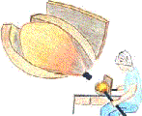
La forme définitive est réalisée par soufflage et tournage pour les formes simples. Pour les formes plus complexes, le verrier a recours à un moule en métal ou en bois.

C'est en soufflant tout en maintenant la paraison à l'intérieur d'un moule que l'on réussit à obtenir chaque fois une forme quasiment identique. Dès qu'il a atteint sa forme définitive, l'objet est placé dans un four à recuire pour y refroidir et durcir.
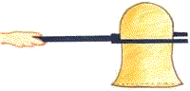

Laurine SOUQUET 508
Fabrication des tuiles
Une fois extraite de la carrière, l’argile « brute » est préparée afin d’obtenir un mélange homogène.
Plusieurs étapes sont nécessaires à la préparation de l’argile. Elle est d’abord entreposée, puis broyée jusqu’à l’obtention de la granulométrie requise et enfin entreposée à nouveau pendant plusieurs jours voire plusieurs mois.
Avant la fabrication, la teneur en humidité est contrôlée et il peut être nécessaire d’ajouter de l’eau pour obtenir la bonne plasticité pour le façonnage. Des matériaux tels que la sciure de bois ou les résidus de l’industrie papetière peuvent être ajoutés pour augmenter la porosité du produit fini.
En ce qui concerne la fabrication des tuiles, ce processus peut présenter une deuxième étape, celle-ci pouvant avoir lieu après l’extrusion, selon le type de tuile fabriqué.
L’argile ainsi façonnée est séchée afin de réduire sa teneur en humidité, puis chargée dans des fours pour être cuite. Une fois la cuisson terminée et le refroidissement des produits effectif, ces derniers sont emballés et prêts à être livrés. A chaque étape de fabrication, le processus est soumis à un contrôle de qualité rigoureux.
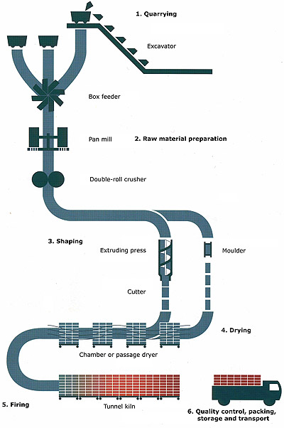

SOUQUET Laurine 508
Fabrication du béton

Etape A : Livraison des granulats

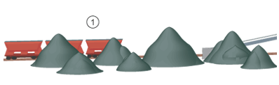
1) Livraison des granulats
Les matières premières nécessaires à la fabrication de béton, soit les granulats, sont transportées par wagons, camion ou bateau jusqu'à la centrale à béton.

Etape B : Fabrication

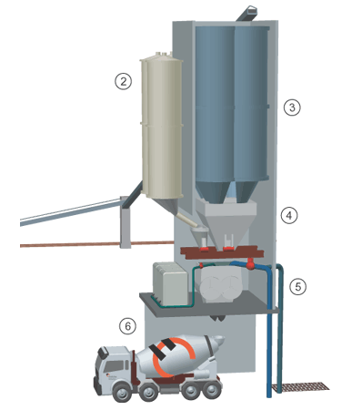
2) Ciment
Les ciments et les ajouts (par exemple: cendres volantes) sont stockés en centrales à béton dans les silos
3) Granulats
Sable et gravier, appelés granulats, sont stockés dans des silos en composantes séparées d'après leur dimension (de 0 à 45 mm). Les adjuvants chimiques sont stockés dans des conteneurs; une installation de dosage commande leur incorporation au béton, dans le malaxeur.
4) Dosage
C'est un ordinateur qui commande le dosage; il consiste à choisir les différentes composants du béton, ainsi que leur quantité, en application de la recette prescrite
5) Malaxeur
Tous les matériaux sont soigneusement pesés et amenés par ruban transporteur (tapis) dans le malaxeur de la centrale.
6) Béton prêt à l'emploi
Après malaxage soigné en centrale, le béton frais est chargé dans un camion malaxeur dont la toupie tourne lentement, ce qui évite tout démélange durant le transport jusque sur le chantier.

